Г.Сморгонь – д.Новоспасск – д.Богуши –д. Крево

Д.Новоспасск
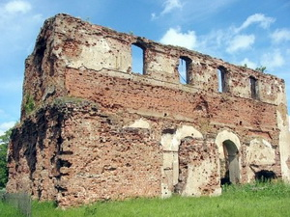
По дороге в Крево можно заметить величественные руины Спасо-Преображенской церкви. По одной из версий, церковь построили еще в XVII веке, а по другой – в 1808 году. Ее возводили целых 35 лет силами польского пана Букатого и построили мощный храм с толстыми стенами, богатым убранством с янтарными мозаиками и тайными подземными ходами. В руины церковь превратилась во время Первой мировой. Такого напора она не выдержала, а после войны храм так и не восстановили. Рядом с руинами построена действующая церковь Воздвижения Креста Господня.

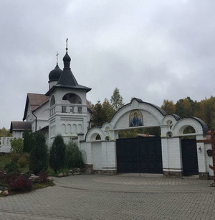
Д.Богуши
Свято-Введенский ставропигиальный женский монастырь в д. Богуши был основан настоятельницей монахиней Елисаветой в 2000 году. Всё началось с меленького домика в деревне Богуши. Сначала предполагали создание небольшого уединённого скита, но за семь лет на пустой низине около леса поднялись монастырские стены. В обители проживает 7 насельниц. По словам настоятельницы, монастырь появился в этом месте неслучайно. Здесь во время Первой мировой войны проходила линия фронта, наши войска держали осаду. Лес в округе буквально изранен снарядами, ископан траншеями, сохранились немецкие дзоты. В самой деревне сохранился фрагмент старого мощеного тракта, дороги на Сморгонь, вдоль которой и проходила линия фронта.

Д.Крево
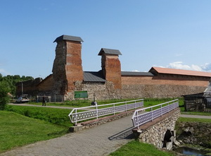
Кревский замок – один из старейших белорусских замков, созданный в начале XIV века. Это был первый в Беларуси замок, полностью построенный из камня. В стенах Кревского замка произошло несколько важнейших исторических событий:
- в 1382 г. в замке был убит великий князь Кейстут, а его сыну Витовту удалось бежать;
- в 1385 г. здесь между Польшей и Великим княжеством Литовским была подписана знаменитая Кревская уния.
В XVI веке замок неоднократно выдерживал осады татарского и московского войск.
К началу XIX века он потерял свое оборонительное значение и был заброшен. Во время Первой мировой войны замок был сильно разрушен.
К нашему времени от замка остались руины: по периметру расположены уцелевшие стены, сохранились некоторые части башен. Впечатляет и фундамент сооружения, который уходит вглубь на 4 метра! С руинами Кревского замка связано много легенд, в том числе истории о подземном туннеле из замка до Вильно и о красавице, которую замуровали живой в стенах замка.

Великолепный вид на руины замка открывается с вершины высокого холма – Юрьевой горы. На Юрьевой горе когда-то располагалось древнее языческое капище. Здесь находится один из четырех камней-оберегов, стоявших когда-то на въезде в Крево, чтобы защитить город от напастей и болезней.

